UNIVERSIDADE PAULISTA

EMILY ESTEVES DE SOUZA – F2715C1
ILLYA PROTOPOPOV – G140257
JEFFERSON BUENO DA SILVA CINTRA – N560584

PROJETO INTEGRADO MULTIDISCIPLINAR II:
Pimbeck Sistema de Gerenciamento Hoteleiro

RIBEIRÃO PRETO
2020

EMILY ESTEVES DE SOUZA – F2715C1
ILLYA PROTOPOPOV – G140257
JEFFERSON BUENO DA SILVA CINTRA – N560584

PROJETO INTEGRADO MULTIDISCIPLINAR II:
Pimbeck Sistema de Gerenciamento Hoteleiro

Projeto Integrado Multidisciplinar elaborado como parte das exigências para a conclusão do 3.º semestre em Análise e Desenvolvimento de Sistemas pela Universidade Paulista.

RIBEIRÃO PRETO
2020

EMILY ESTEVES DE SOUZA – F2715C1
ILLYA PROTOPOPOV – G140257
JEFFERSON BUENO DA SILVA CINTRA – N560584

PROJETO INTEGRADO MULTIDISCIPLINAR II:
Pimbeck Sistema de Gerenciamento Hoteleiro

Projeto Integrado Multidisciplinar elaborado como parte das exigências para a conclusão do 2.º semestre em Análise e Desenvolvimento de Sistemas pela Universidade Paulista - UNIP.

Aprovado em:

BANCA EXAMINADORA
___________________________________/__/___
Prof.ª Daniele Aparecida Cicillini Pimenta
Universidade Paulista – UNIP
___________________________________/__/___ Prof. Fábio Medeiros Faria
Universidade Paulista – UNIP

AGRADECIMENTOS
Agradecemos a Deus por nossas conquistas até aqui e por nos ter dado forças para superar as dificuldades. Aos nossos familiares que nos tem apoiado imensamente em todas as nossas escolhas. À nossa orientadora, Professora Daniele, por toda dedicação e suporte proporcionados, bem como pelas correções e incentivos. A todos que direto ou indiretamente contribuíram para tornar possível a realização deste trabalho, nosso muito obrigado.

DEDICATÓRIA
Dedicamos este trabalho aos nossos familiares, amigos e demais pessoas que compreenderam os momentos de ausência, necessários para realização deste trabalho. A vocês nossa gratidão, não somente pela compreensão, mas principalmente por tornarem nossas vidas mais felizes.

RESUMO
Nesse trabalho estamos apresentando a MediCnal Software de Gerenciamento Clínico. Tratase de uma clínica médica, onde é oferecido diversos departamentos para tratamentos pessoais. A MediCnal conta com um software desenvolvido para atender as necessidades dos pacientes e funcionários, visando sempre na atualização e melhoria dele. O software oferece um controle essencial dos arquivos gravados, o motivo pelo qual levou o desenvolvimento do software foi para facilitar o atendimento dos pacientes e o crescimento da clínica.
Com esse software, a MediCnal teve um retorno positivo e um crescimento muito rápido, decorrente a isso é de extrema importância que seja implantado corretamente, não deixando para trás nenhuma etapa do processo de implantação do software, desenvolvimento da documentação, treinamento do usuário, acompanhamento, manutenção e a avaliação da MediCnal que geralmente é feita pela alta gestão da organização com base nos feedbacks que os pacientes dão para os mesmos.
Palavras-chave: Departamento, funcionários, treinamentos, implantação.

ABSTRACT
In this work, we are presenting the MediCnal Clinical Management Software. It is a medical clinic, where several departments are offered for personal treatments. MediCnal has software developed to meet the needs of patients and employees, always aiming at updating and improving it. The software offers essential control of the recorded files, the reason why it led the development of the software was to facilitate patient care and the growth of the clinic. With this software, MediCnal had a positive return and very rapid growth, as a result of which it is extremely important that it is correctly implemented, leaving no stage of the software implementation process behind, documentation development, user training, monitoring, maintenance and evaluation of MediCnal, which is usually done by the organization's top management based on the feedbacks that patients give to them.
Keywords: Department, employees, training, implementation.

LISTA DE FIGURAS
Figura 1. Tela de login. .................................................................................................. 23 Figura 2. Cadastro de usuários. ................................................................................... 26 Figura 3. Tela de boas-vindas........................................................................................ 29 Figura 4. Menu pacientes............................................................................................... 32 Figura 5. Cadastrar paciente......................................................................................... 35 Figura 6. Listagem de pacientes. .................................................................................. 38 Figura 7. Menu Agendamentos. ................................................................................... 41 Figura 8. Cadastro de consultas. .................................................................................. 44 Figura 9. Listagem de agendamentos. ......................................................................... 47 Figura 10. Cancelar agendamento. .............................................................................. 50 Figura 11. Gerenciamento de Médicos. ....................................................................... 53 Figura 12. Gerenciamento de médicos. ........................................................................ 56 Figura 13. Listagem de médicos. .................................................................................. 59 Figura 14. Controle de funcionários. ........................................................................... 62 Figura 15. Cadastro Funcionários. .............................................................................. 66 Figura 16. Listar funcionários...................................................................................... 69 Figura 17. Feedback. ..................................................................................................... 73 Figura 18. Software modelo espiral. ............................................................................ 83 Figura 19. Relatórios do sistema. ................................................................................. 86 Figura 20. Pacientes por unidade de rede. .................................................................. 86 Figura 21. Médicos por unidade de rede. .................................................................... 87 Figura 22. Funcionários por unidade de rede............................................................. 87 Figura 23. Usuários por unidade de rede. ................................................................... 88 Figura 24. Unidades que mais atendem. ...................................................................... 88 Figura 25. Faturamento mensal por unidade. ............................................................. 89 Figura 26. Esquema de uma rede de computadores. .................................................. 94 Figura 27. Esquema de configuração de roteador. ..................................................... 94 Figura 28. Esquema de configuração de roteador 2. .................................................. 95 Figura 29. Esquema de configuração de roteador 3. .................................................. 95 Figura 30. Esquema de configuração de roteador 4. .................................................. 95 Figura 31. Esquema de configuração de roteador 5. .................................................. 96 Figura 32. Cabo utilizado na instalação do roteador. ................................................ 96 Figura 33. Esquema de conexão com a internet. ......................................................... 97 Figura 34. Pasta criada. ................................................................................................. 97 Figura 35. Menu de opções. .......................................................................................... 98 Figura 36. Propriedades da pasta Medicnal................................................................ 99 Figura 37. Tela de configurações de Acesso à rede. .................................................. 100 Figura 38. Criar atalho. ............................................................................................... 101 Figura 39. Nova tela de login. ..................................................................................... 102 Figura 40. Nova tela de boas-vindas. ......................................................................... 103 Figura 41. Tela de treinamento de usuários. ............................................................. 103 Figura 42. Tela de cadastro de consultas. .................................................................. 104 Figura 43. Tela de cadastrar pacientes....................................................................... 106 Figura 44. Tela de avaliação de serviços. .................................................................... 108 Figura 45. Tela de gerenciamento de médicos. ........................................................... 108 Figura 46. Tela de opções para controle de funcionários. ......................................... 109 Figura 47. Tela para cadastro de novo usuário. ......................................................... 110

LISTA DE TABELAS
Tabela 1. Tabela de Variáveis 1. ........................................................................................... 22 Tabela 2. Tabela de Variáveis 2. ........................................................................................... 25 Tabela 3. Tabela de Variáveis 3. ........................................................................................... 28 Tabela 4. Tabela de Variáveis 4. ........................................................................................... 31 Tabela 5. Tabela de Variáveis 5. ........................................................................................... 34 Tabela 6. Tabela de Variáveis 6. ........................................................................................... 37 Tabela 7. Tabela de Variáveis 7. ........................................................................................... 40 Tabela 8. Tabela de Variáveis 8. ........................................................................................... 43 Tabela 9. Tabela de Variáveis 9. ........................................................................................... 46 Tabela 10. Tabela de Variáveis 10. ....................................................................................... 49 Tabela 11. Tabela de Variáveis 10. ....................................................................................... 52 Tabela 12. Tabela de Variáveis 12. ....................................................................................... 55 Tabela 13. Tabela de Variáveis 11. ....................................................................................... 58 Tabela 14. Tabela de Variáveis 12. ....................................................................................... 61 Tabela 15. Tabela de Variáveis 13. ....................................................................................... 64 Tabela 16. Tabela de Variáveis 16. ....................................................................................... 68 Tabela 17. Tabela de Variáveis 17. ....................................................................................... 72

SUMÁRIO
1 I NTRODUÇÃO 11
2 REVISÃO BIBLIOGRÁFICA 12
2.1 Especialidades da MediCnal 12
2.2 Sobre a empresa 15
2.3 Funcionalidade 15
2.4 Crescimento da empresa 16
2.5 Melhorias do software 16
3 DESENVOLVIMENTO 18
3.1 Tela de login 18
3.2 Cadastro de usuários 21
3.3 Menu principal 24
3.4 Módulo de pacientes 26
3.5 Cadastro 29
3.6 Listagem de pacientes 32
3.7 Cadastro de agendamentos 35
3.8 Cadastro 38
3.9 Listagem do agendamento 41
3.10 Cancelamento de consultas agendadas 44
3.11 Módulos médicos 47
3.12 Cadastro 50
3.13 Listagem 53
3.14 Módulo Funcionários 56
3.15 Incluir funcionário: 59
3.16 Listar funcionários 63
3.17 Módulo Feedbacks 66
3.18 Regras de negócio 70
3.19 Engenharia de software 77
Parte 3 78
3.20 Paradigma de Software Modelo Espiral 79
3.21 Relatórios 82'
3.22 Fluxograma 86
3.23 Diagrama de rede 90
3.24 Manual de Instalação da MediCnal 93
3.25 Treinamento de usuário 98
4 CONSIDERAÇÕES FINAIS 105
5 REFERÊNCIAS 106
GLOSSÁRIO 107

INTRODUÇÃO

Tudo que fazemos é focado em como podemos ajudar clientes a atingir melhores resultados. Nosso próprio sucesso é consequência disso todos os dias, em todos os momentos, buscamos ser melhor. Nossa filosofia de trabalho remete ao máximo de esforço, ao invés de fazer o mínimo necessário. A zona de conforto não é lugar onde as grandes conquistas acontecem.
Dessa forma devemos buscar sempre a excelência em todos os sentidos. Buscar a excelência está diretamente ligada ao capricho e resulta em satisfação dos nossos clientes, por isso, estudamos, aprendemos e aplicamos novos conhecimentos todos os dias. O sistema para hotel da Pimbeck está em todas as etapas da experiência do hóspede. Desde a reserva até o check-out. Pensamos em cada detalhe, para que o hoteleiro possa entrar a melhor estadia ao seu hóspede.
E é assim que hoje, estamos conseguindo entregar uma experiência diferenciada para mais de 800 hotéis, pousadas e resorts de diversos tamanhos em todo o Brasil.
O sistema do cliente está distribuído nas plataformas moveis Android que constitui 90% dos clientes, também está na web, com um sistema dinâmico e responsivo para melhor atendimento dos seus clientes.
Com a recente demanda gerada por consequência da doença “Sars cov 2” (COVID-19), nosso sistema conta com uma ideia inovadora para promover o distanciamento social, o Smart check-in, onde o controle da entrada, estadia e saída pode ser feita inteiramente pelo celular na palma da sua mão.
A infraestrutura da empresa será de um servidor Windows com o banco de dados postgresql, este sistema será distribuído para todas as plataformas, desktop, web e mobile, um sistema dinâmico e acessível a todos os seus clientes.

REVISÃO BIBLIOGRÁFICA

Especialidades da Pimbeck

Nos preocupamos profundamente com todos os nossos clientes, e por isso, damos o nosso sangue diariamente para tornar o dia a dia cada vez melhor e produtivo para o hoteleiro, resultando em satisfação contínua refletindo em seu sucesso pleno. Não vendemos sistema de hotelaria, trabalhamos para o Sucesso do Cliente.
A vantagem do Sistema de Gestão Hoteleira da Pimbeck está na combinação de tecnologia e praticidade, que podem atender a todas as necessidades do seu hotel ou pousada, trazendo mais comodidade para você e para o seu hóspede. Pensando sempre em fazer o melhor a Pimbeck está em constantes evoluções, trazendo mais praticidade para o seu dia a dia.
Sistema modular e multifuncional, pensado para a atender todos os tipos de empresas hoteleiras, pequenos, médios e grande porte. O sistema para hotéis da Pimbeck é uma ferramenta confiável, completa e competitiva no mercado.
O Sistema de Gestão Hoteleira da Pimbeck torna-se uma ferramenta indispensável no dia a dia dos hoteleiros, podendo ser visualizado em qualquer outro computador a partir do Acesso Externo, você hoteleiro pode obter todas as informações do seu hotel. Com relatórios administrativos e taxa ocupacional no tablet ou até mesmo celular, podendo assim viajar a trabalho ou lazer, sem se preocupar. Assuma o controle, o sucesso da sua empresa é o fruto de uma boa gestão, e ninguém cuidará do seu sonho melhor que você, a Pimbeck pode te ajudar desde a reserva até ao check-out, tornando tudo mais fácil para você.
Com o motor de reservas online, você consegue aumentar em até 30% as reservas diretas no seu site, totalmente personalizável com as cores e fotos do seu hotel, o Motor de Reservas Online proporciona você a ter o total controle das reservas. Integrado com o Sistema de Gestão Hoteleira, a reserva já cai direto no seu controle, sem hóspede precisar ficar esperando um e-mail para ver a disponibilidade do quarto e fazer a reservas em segundos. Pagamento antecipado com cartão de crédito, boleto bancário, PagSeguro, PIX e outros, facilitando ainda mais para você e seu hóspede.
Com o Smart check-in na hora da reserva o hóspede já recebe o e-mail ou WhatsApp para o pré Check-in. Ao chegar no hotel, caso hóspede já tenha feito o pré check-in, ele irá clicar no botão que recebeu, para confirmar sua chegada no hotel.

Viu só como é fácil com a Pimbeck, um novo jeito de sistema tornando cada vez mais fácil a estadia do hóspede e o seu trabalho.

Desktop
- Marketing
Com o módulo Marketing você tem mais agilidade para atender seus clientes.
Identifique grupo de clientes e oportunidades de vendas, com relatório, segmentação de clientes, cadastro de clientes, programa de fidelidade, canal de reservas on-line com cartão fidelidade entre outros.
É uma ótima ferramenta para impulsionar as suas vendas através de e-mail de marketing, comunicados, promoções, pesquisa de satisfação. Mantenha uma comunicação ativa e personalizada com os seus hóspedes e aumente o reconhecimento do seu hotel.
Envie comunicações automatizadas e personalizadas por segmentos para captar o interesse da sua base de clientes e aumentar as reservas diretas. Com ele você tem mais uma opção de conquistar ainda mais hóspedes.

- Almoxarifado
Com o módulo almoxarifado e seus relatórios gerenciais é possível fazer uma gestão de estoque eficiente e integrada com o controle financeiro, sempre sabendo a quantidade exata de estoque em seu hotel. Além disso, o módulo almoxarifado da Pimbeck é integrado com compras e vendas, tornando muito fácil a utilização.
O módulo almoxarifado possui relatórios de controle de estoque mínimo, estoque em data específica, estoque histórico por produto, sugestão de compra, movimentação de um produto, produtos por fornecedor e muito mais. Faça entrada de mercadorias em poucos cliques.
Por vezes, um mesmo produto possui diversas variações. Nesse caso você poderá ficar tranquilo! Realizar o controle das variações de um mesmo produto se torna uma tarefa prática.

- Documentos fiscais
Emissão de NF-e. Com o sistema para hotel da Pimbeck, você pode emitir a Nota Fiscal Eletrônica, com os campos preenchidos automaticamente, e de forma isolada, preenchendo campo a campo. Após conferir os dados, o sistema se conecta com a SEFAZ para autorizar a emissão da sua nota.
Nota Fiscal de Serviço. A Pimbeck conta com a emissão da Nota Fiscal de Serviço Eletrônica. Após executar o serviço, a NFS-e pode ser criada diretamente pelo sistema, de forma interligada com a sua prefeitura, recolhendo os impostos corretamente.
Emissão de NFC-e. A Nota Fiscal do Consumidor Eletrônica (NFC-e) é um documento de existência exclusivamente digital, com plena validade jurídica. Ela veio para substituir a nota fiscal de venda ao consumidor e o famoso cupom fiscal. Com a nota fiscal eletrônica, as autoridades têm mais facilidade em fiscalizar o cumprimento das obrigações tributárias.
SPED Fiscal. Você é optante do Simples Nacional e precisa entregar o SPED? Dentro do Sistema de hotel da Pimbeck você conta com o gerador do arquivo SPED. Seja você ou seu contador, através de acesso específico, gere o SPED e cumpra suas obrigações com tranquilidade.

- Financeiro
Integrado com demais módulos, o módulo Financeiro oferece mais automação e menos mão de obra humana. Faça gestão do seu fluxo de caixa e controle sem preocupações suas contas a pagar e receber e tenha controle financeiro do seu hotel!
Emita relatórios de fluxo de caixa, fluxo futuro, DRE, entre muitos outros. Uma empresa sólida precisa ter o seu financeiro rigidamente controlado, e s Pimbeck lhe auxilia a fazer este controle de forma rápida, simples e intuitiva, evitando o retrabalho.
- Recepção
Com o módulo Recepção você tem total controle sobre o fluxo de hospedagem, check-in e chech-out dos hóspedes. Com uma interface intuitiva e simples, você proporciona uma experiência rápida e ágil. Com o módulo recepção você consegue analisar o mapa de ocupação de seu hotel, impressão de FNRH, lançamentos de consumo, controle de estacionamento.
O módulo recepção oferece total autonomia para o recepcionista, pois ele terá uma ferramenta completa para lhe auxiliar em sua função.
Sem conta com a satisfação de seus hóspedes, pois com o sistema totalmente integrado, você consegue dar mais autonomia a ele e assim garantir que ele tenha uma boa estadia.
Totalmente integrado com os demais módulos do sistema, você consegue ter uma gestão mais completa e eficiente.
- Reservas
Com uma interface intuitiva e simples, o módulo Reservas proporciona uma experiência impecável, com apenas um clique você consegue realizar uma reserva.
Nele você realiza reservas individuais, reserva em grupo, rooming list. Faça o cadastro de tarifários, onde a sugestão de tarifas é de acordo com a ocupação de seu hotel. Identifique se o quarto está disponível, em limpeza ou bloqueado.
Com o mapa da disponibilidade, você consegue realizar reservas com apenas um clique, consultar disponibilidade e alterar a reserva. Através do mapa, você torna o atendimento ao hóspede mais ágil e seguro. Você também conta com relatórios para ajudar a tomar decisões mais assertivas.
Com o módulo reservas, você tem o controle total de todas as suas reservas, assim evitando o temível overbooking.

Web
- Motor de Reservas
O motor de reservas online é incorporado ao site do seu hotel, e integrado com seu sistema de gestão hoteleira Pimbeck.
Foi desenvolvido com o objetivo de oferecer comodidade e segurança aos seus hóspedes, aumentar suas vendas, e reduzir os altos custos com comissionamentos e mão de obra. Com apenas 3 passos, seus hóspedes fazem suas reservas no site do hotel, efetuando o pagamento antecipado, e recebendo em seu e-mail as confirmações e vouchers, sem a necessidade de qualquer contato direto com o hotel.

- Web Gestor
Com o Web Gestor você consegue consultar a taxa de ocupação de seu hotel, permanência e diária média, fluxo de caixa e o saldo de suas contas. Nele você também pode conferir o mapa da disponibilidade do seu hotel, em tempo real.
Através de seu computador ou celular, você se manter informado das principais situações de seu hotel, onde você estiver.

- Smart Check-in
Com o Smart Check-in você mantém a segurança dos seus hóspedes e funcionários, agiliza o processo de check-in e não gera filas. Confira no vídeo como funciona essa nova ferramenta!
Hóspede recebe e-mail ou mensagem no WhatsApp com o convite para realizar seu check-in online. Hóspede preenche seus dados e finaliza seu cadastro de onde ele estiver.
No dia do check-in, o hóspede recebe um e-mail de boas-vindas.
Ao chegar no hotel, hóspede somente confirma presença escaneando um QRCode na recepção. O Smart Checkj-in permite manter uma centralização de informações altamente competitiva para o hotel.
Uma vez que o hóspede informa os seus dados de cadastro, eles são alimentados no sistema de hotel da Pimbeck.
Além disso, é possível manter um cadastro de hóspede atualizado, o cliente não precisa repetir as informações pessoais em cada etapa do processo de estadia.
Com todos os dados do cliente em mãos, você pode utilizar para fazer um bom marketing para seu hotel, como envio de promoções para seus clientes, lembretes de dias especiais como aniversários e datas comemorativas.

Mobile
- Smart Check-in
Com o Smart Check-in você mantém a segurança dos seus hóspedes e funcionários, agiliza o processo de check-in e não gera filas. Confira no vídeo como funciona essa nova ferramenta!
Hóspede recebe e-mail ou mensagem no WhatsApp com o convite para realizar seu check-in online. Hóspede preenche seus dados e finaliza seu cadastro de onde ele estiver.
No dia do check-in, o hóspede recebe um e-mail de boas-vindas.
Ao chegar no hotel, hóspede somente confirma presença escaneando um QRCode na recepção. O Smart Checkj-in permite manter uma centralização de informações altamente competitiva para o hotel.
Uma vez que o hóspede informa os seus dados de cadastro, eles são alimentados no sistema de hotel da Pimbeck.
Além disso, é possível manter um cadastro de hóspede atualizado, o cliente não precisa repetir as informações pessoais em cada etapa do processo de estadia.
Com todos os dados do cliente em mãos, você pode utilizar para fazer um bom marketing para seu hotel, como envio de promoções para seus clientes, lembretes de dias especiais como aniversários e datas comemorativas.

- Camareira Eletrônica
A Camareira Eletrônica é muito útil para a gestão do hotel através do aplicativo do smartphone. Todas as operações ou encomendas solicitadas pelo cliente são registradas na recepção e posteriormente enviadas ao pessoal responsável pela fiscalização e organização do apartamento. Fácil de usar e totalmente integrado com o sistema pata hotel da Pimbeck.
Pela rapidez e agilidade no atendimento ao cliente, além de reduzir em aproximadamente 80% os erros e falhas no atendimento, isso é muito benéfico. Com esta função, você evita o uso de blocos de papel, e pode medir estatísticas de produtividade, controlar melhor o lançamento de itens no frigobar de cada hóspede e garantir a segurança das informações.
Você também pode fazer troca de mensagens entre usuários e informações sobre entrada de hóspedes, saída e registro de consumo. Você garante que o quarto seja liberado o mais rápido possível. Agilidade e praticidade para você e seus hóspedes.

- Comanda Eletrônica
Com a Comanda Eletrônica você deixa as comandas de papel de lado e usa a tecnologia para te ajudar a ter mais agilidade nos seus atendimentos. Com ela você automaticamente enviar os pedidos diretamente para a cozinha, solicitação de fechamento de conta, ativação de contas e consulta aos itens e total da conta, assim você deixa o processo mais rápido e eficiente.
Você vai ter uma maior praticidade no momento do atendimento. Elimine as lentidões e possíveis erros causados pela utilização de comandas de papel. Além de ajudar o meio ambiente, você elimina a possibilidade de perda ou extravio das comandas manuais.
A comanda permite anotar exceções nos produtos, como: suco sem açúcar, sanduíche sem cebola ou pizza com o dobro de queijo. Essas informações também são enviadas para a cozinha, ou seja, o garçom realmente não precisa voltar ao balcão após o pedido!

DESENVOLVIMENTO

Cronograma de Desenvolvimento
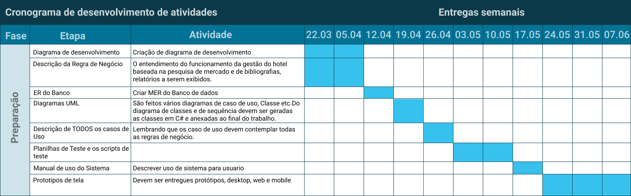
Figura 1. Cronograma de desenvolvimento: Preparação.
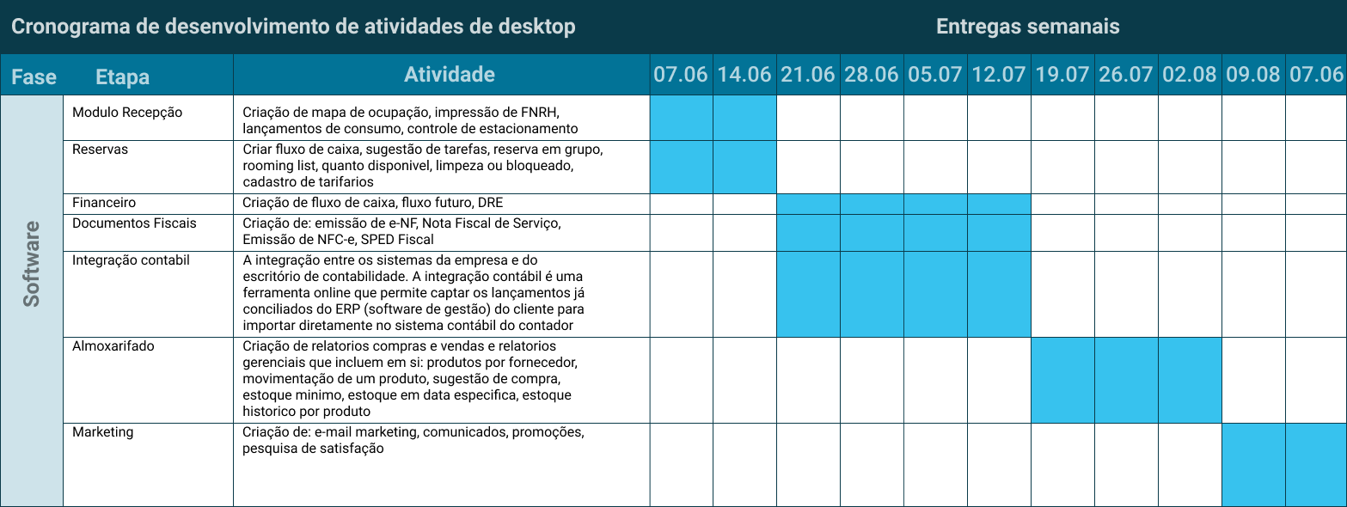
Figura 2. Cronograma de desenvolvimento: Software Desktop.
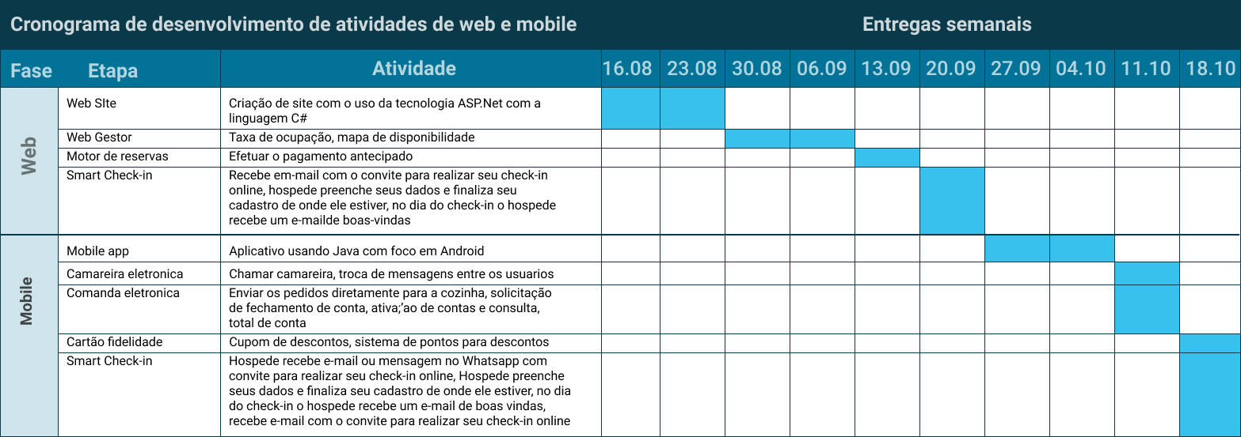
Figura 2. Cronograma de desenvolvimento: Web e Mobile.

Ciclo de vida de desenvolvimento de software

A organização do desenvolvimento do software da Pimbeck foi planejada no git hub onde usam o Basic Kanban que é a criação de três colunas que persiste em: Pendentes, andamento e a sua conclusão.
O Basic Kanban tem que ser movido os cartões manualmente de uma coluna para outra sem automação. Depois disso ficou separado em to-do no projeto para saber o que cada programador irá executar. Lembrando que, são 3 desenvolvedores, cada um ficou com uma parte. O grupo mesmo separado por suas obrigações sempre trabalhavam em equipe, um auxiliando o outro quando surgia dúvidas.
Como a Pimbeck quer um projeto bem-organizado para o melhor desenvolvimento, ficou separado totalmente em partes especificas para cada finalização de etapas usam o To-do que são os quadrinhos nos quais marcam quando conclui uma tarefa no prazo, para que possam prosseguir de uma maneira mais ágil e fácil.
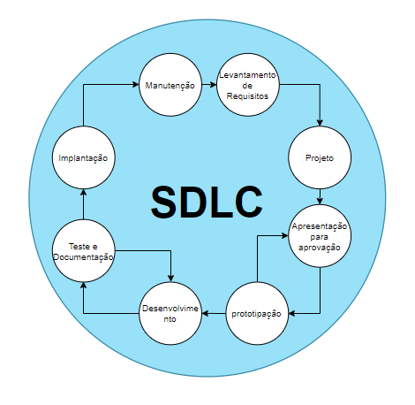
O ciclo de vida do software foi baseado no modelo de prototipação.
      - Fase de Requisitos: levanta os requisitos mínimos e estuda a viabilidade;
      - Fase de projeto: Envolve atividade de concepção especificação, design da interface;
      - Apresentação: para aprovação do cliente;
      - Prototipação: design da arquitetura;
      - Fase de implementação: Tradução para a linguagem de programação C# das funcionalidades definidas durante as fases anteriores;
      - Fase de testes: Realização de testes no que foi desenvolvido de acordo com os requisitos, o ciclo não continua enquanto a faze de testes não for finalizada;
      - Implantação: em produção do produto;
      - Manutenção reinicia o ciclo com o levantamento de novos requisitos ou para reparo dos já existentes;

Detalhamento dos Casos de Uso

O modelo usado para descrever os casos de uso, os atores e a documentação do caso de uso apresentam os seguintes itens:
− Nome: é o mesmo que aparece no diagrama de caso de uso.
− Sumário: é uma pequena descrição do caso de uso.
− Ator primário: nome do ator que inicia o caso de uso.
− Ator(s) secundário(s): nomes dos demais atores participantes do caso de
uso.
− Pré–condição: define que hipóteses são assumidas como verdadeiras para
que se tenha início um caso de uso.
− Pós–condição: define a finalização do caso de uso, encerramento deste.
− Fluxo principal: descreve o que normalmente acontece quando o caso de uso
é realizado, é uma descrição da sequência de passos.
− Fluxo alternativo: utilizado para descrever o que acontece quando o ator faz
uma escolha alternativa, diferente da descrita no fluxo principal, para
alcançar o seu objetivo.
− Fluxo de exceção: descrição de situações que acontecem quando algo
inesperado ocorre na iteração entre o usuário e o caso de uso.
− Regras de negócio: a descrição de caso de uso pode fazer uma referência a
uma ou mais regras de negócio, são políticas, condições ou restrições.
Abaixo serão apresentadas as regras de negócios identificadas referente aos
casos de uso do sistema SGPB no quadro

Tabela 3. Tabela de Variáveis 3.
Nome | Permissão | RN-01
Descrição | Somente poderão operar o sistema usuários que efetuaram o login.
Nome | Cadastro de dados pessoais | RN-02
Descrição | Somente serão cadastrados funcionários / hospedes com CPF válido
Nome | Preenchimento de dados obrigatórios | RN-03
Descrição | Somente salvará os dados após preenchimentos de todos os dados
Nome | Cliente cadastrado | RN-04
Descrição | Somente com cliente cadastrado que é efetivada a reserva ou entrada no hotel
Nome | Apartamento disponível | RN-05
Descrição | Somente com apartamento disponível que é efetivada a reserva ou entrada no hotel
Quadro 1. Regra de negócio.

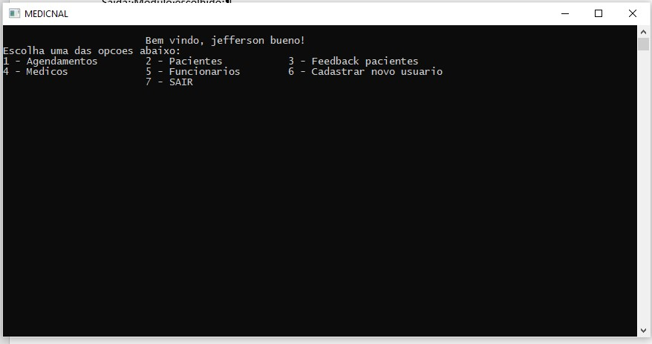
Figura
3
. Tela de boas
-
vindas.

Módulo de pacientes

Menu

Menu: é a tela principal para um possível e novo cadastro de pacientes. O cadastro de pacientes é uma sistematização das informações essenciais sobre as pessoas atendidas na clínica.
É uma seção de cadastro onde consiste em nome, sexo, data de nascimento, telefone 1, telefone 2, CPF, RG, CEP, endereço de e-mail. O programa é dividido em 3 partes:
Entrada que são as informações pessoais citadas acima. Segunda parte é onde fica registrado, que é a listagem para que possamos localizar o cadastro.

Organização Visual do Código

Programa foi feito em linguagem C. Código conte com 3 partes:
- – Variável
- – Entrada
- – Opção
- – Saída

Tabela 4. Tabela de Variáveis 4.
ID | Variável | Tipo | Nome  Variável | Requisito  Funcional | Requisito  Funcional | Não | Descrição
1 | Nome | INT | Op |  | X |  | Guarda número digitado pelo usuário de 1 a 3

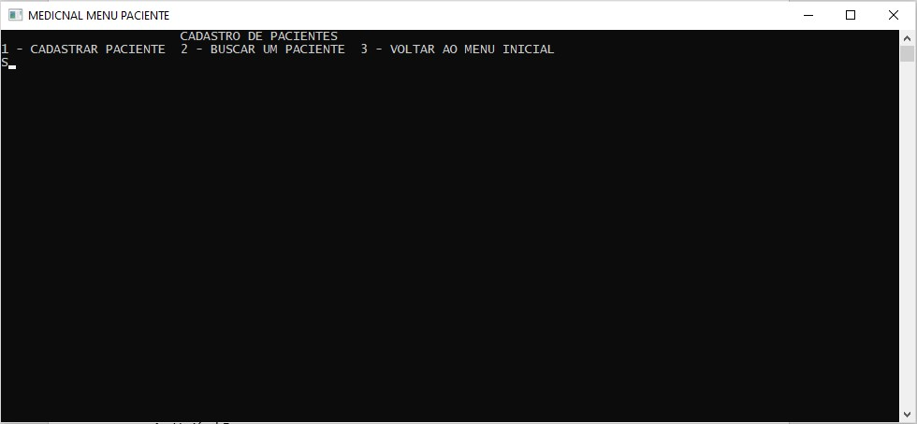
Figura
4
. Menu pacientes.

Cadastro

Cadastro de Paciente: é uma seção onde faz o cadastro de pacientes onde cadastramos em nossas clínicas, e cada paciente tem suas informações pessoais.
Quando o programa é executado ele é dividido em 3 partes para cadastro de cada paciente.
Entrada do programa consiste no cadastro de paciente onde cadastramos com nome, sexo, endereço, entre outras coisas.
A segunda parte é onde a gente verifica a lista de pacientes, onde o programa verifica o nome do paciente junto com suas outras informações.

Organização Visual do Código

Programa foi feito em linguagem C. Código conta com 7 partes:

- – Variável;
- – Entrada;
- – Nome;
- – Sexo;
- – Data de Nascimento;
- – Número de tel. 1;
- – Número de tel. 2;
- – CPF;
- – RG;
- – CEP;
- – Endereço;
- – E-mail; 13 – Saída.

Tabela 5. Tabela de Variáveis 5.
ID | Variável | Tipo | Nome Variável |  | Requisito  Funcional | Requisito Não  Funcional | Descrição
1 | Nome  paciente | Char  (1001) | Nome |  | X |  | Guarda o nome do  paciente
2 | Sexo | Char | Sexo |  | X |  | Guarda o sexo do  paciente
3 | Data de  nascimento | Char | Data nascimento | de | X |  | Guarda a data de nascimento do  paciente
4 | Telefone 1 | Char | Telefone 1 |  | X |  | Guarda 1.º número do paciente
5 | Telefone 2 | Char | Telefone 2 |  | X |  | Guarda 2.º número do paciente
6 | CPF | Char | CPF |  | X |  | Guardar o CPF do  paciente
7 | RG | Char | RG |  | X |  | Guardar o RG do  paciente
8 | CEP | Char | CEP |  | X |  | Guardar o CEP do  paciente
9 | Endereço | Char | Endereço |  | X |  | Guardar o endereço do paciente
10 | E-mail | Char | e-mail |  | X |  | Guardar o e-mail do paciente
6 | Arquivo | FILE | Arquivo |  |  | X | Cria um arquivo com o nome do paciente
7 | Nome do  arquivo | Char | nomeDoArquivo |  |  | X | Gera um arquivo com nome do  paciente
8 | Caminho | Char | Caminho |  |  | X | Vai até a pasta onde o arquivo está salvo

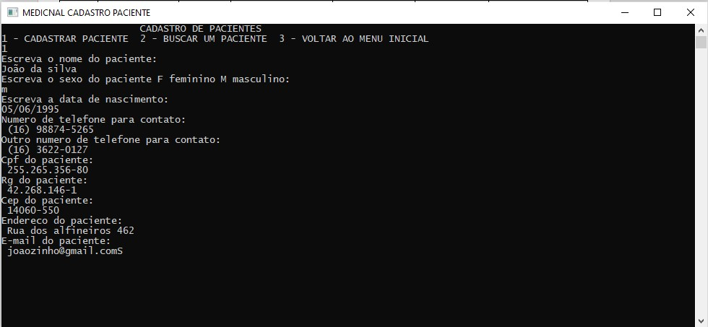
Figura
5
. Cadastrar paciente.

Listagem de pacientes

A listagem do cadastro de pacientes pede o nome do paciente e procura o nome do paciente dentro da pasta e dá as informações do paciente cadastrado.

Organização Visual do Código

Programa foi feito em linguagem C. Código conta com 7 partes:

- – Variável;
- – Entrada;
- – Nome;
- – Nome do arquivo;
- – Linha;
- – Caminho; 7 – Saída.

Tabela 6. Tabela de Variáveis 6.
ID | Variável |  | Tipo | Nome da  variável | Funcional | Não funcional | Descrição
1 | Nome |  | Char | Nome | X |  | Grava o nome do usuário na memória
2 | Arquivo |  | FILE | Arquivo |  | X | Cria um arquivo com o nome do paciente
3 | Nome  arquivo | do | Char | nomeDoArquivo |  | X | Vai até a pasta onde o arquivo está salvo.
4 | Caminho |  | Char | Caminho |  | X | Vai até a pasta onde o arquivo está salvo

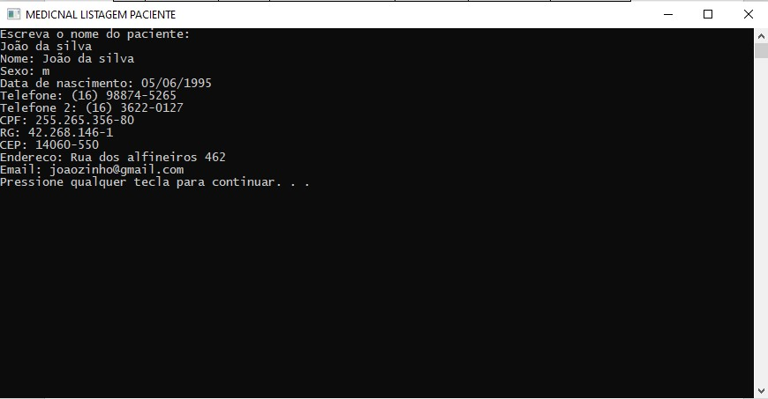
Figura
6
. Listagem de pacientes.

Cadastro de agendamentos

Menu agendamento

Menu: o menu consiste em 3 partes que é agendar a consulta, buscar consulta e cancelar consulta.
Cadastro de agendamentos: é uma seção onde faz o cadastro de pacientes onde cadastramos os pacientes de nossas clínicas, e cada paciente tem seu Dia e Hora marcado e 2 números de Telefone salvo caso precisemos ligar. Quando o programa é executado ele é dividido em três partes para cadastro de cada paciente. Entrada do programa consiste no cadastro de agendamentos onde eu cadastro o nome do paciente, telefone, dia e a hora da consulta. A segunda parte é onde a gente verifica a lista de agendamentos, onde o programa verifica o nome do paciente, telefone, dia e a hora da consulta.

Organização Visual do Código

Programa foi feito em linguagem C. Código conta com 9 partes:

- – Variável;
- – Entrada;
- – Opções; 4 – Saída.

Tabela 7. Tabela de Variáveis 7.
ID | Variável | Tipo | Nome  Variável | Requisito  Funcional | Requisito  Funcional | Não | Descrição
1 | Opção | INT | OP |  | X |  | Guarda o número digitado  pelo usuário de 1 até 3

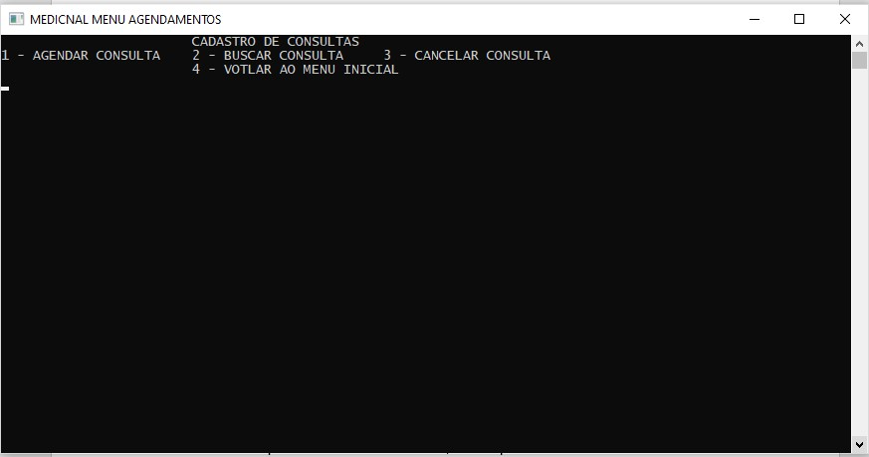
Figura
7
. Menu Agendamentos.

Cadastro

Cadastro de Agendamentos: é uma seção onde faz o cadastro de pacientes onde cadastramos os pacientes de nossas clínicas, e cada paciente tem seu Dia e Hora maçado e 2 números de telefone salvo caso precisemos ligar.
Quando o programa é executado ele é dividido em 3 partes para cadastro de cada paciente.
Entrada do programa consiste no cadastro de agendamentos onde o cadastro tem o nome do paciente, telefone, dia e hora da consulta.
A segunda parte é onde a gente verifica a lista de agendamentos, onde o programa verifica o nome do paciente, telefone, dia e a hora da consulta.

Organização Visual do Código

Programa foi feito em linguagem C. Código conta com 7 partes:

- – Variável;
- – Entrada;
- – Nome;
- – Número de tel. 1;
- – Número de tel. 2;
- – Dia;
- – Hora;
- – Banco de Dados; 9 – Saída.

Tabela 8. Tabela de Variáveis 8.
ID | Variável | Tipo | Nome Variável | Requisito  Funcional | Requisito Não  Funcional | Descrição
1 | Nome  paciente | Char  (1001) | Nome | X |  | Guarda o nome do  paciente
2 | Telefone 1  para contato | Char | Telefone1 | X |  | Guarda 1.º número  do cliente
3 | Telefone 2  para contato | Char | Telefone2 | X |  | Guarda 2.º número  do cliente
4 | Dia | Char | Dia | X |  | Guarda o dia do  cliente
5 | Hora | Char | Hora | X |  | Guarda a hora da  consulta do cliente
6 | Arquivo | FILE | Arquivo |  | X | Cria um arquivo com o nome do paciente
7 | Nome do  arquivo | Char | nomeDoArquivo |  | X | Gera um arquivo com nome do  paciente
8 | Caminho | Char | Caminho |  | X | Vai até a pasta onde o arquivo está salvo

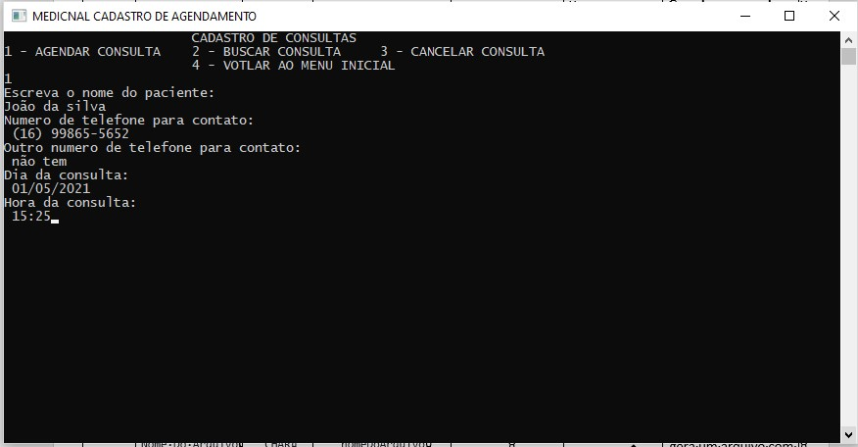
Figura
8
. Cadastro de consultas.

Listagem do agendamento

A listagem de agendamento pode o nome do paciente e procura o nome do paciente dentro da pasta e da a informação do paciente cadastrado.

Organização Visual do Código

Programa foi feito em linguagem C. Código conta com 7 partes.

- – Variável;
- – Entrada;
3- Nome;
4 – Nome do arquivo;
4 – Linha;
6 – Caminho; 7 – Saída.

Tabela 9. Tabela de Variáveis 9.
ID | Variável |  | Tipo | Nome da  Variável | Funcional | Não  Funcional | Descrição
1 | Nome |  | Char | Nome | X |  | Grava o nome do usuário na memória
2 | Arquivo |  | FILE | Arquivo |  | X | Cria um arquivo com o nome do paciente
3 | Nome  Arquivo | Do | Char | nomeDoArquivo |  | X | Vai até a pasta onde o  arquivo está salvo
4 | Caminho |  | Char | Caminho |  | X | Vai até a pasta onde o  arquivo está salvo

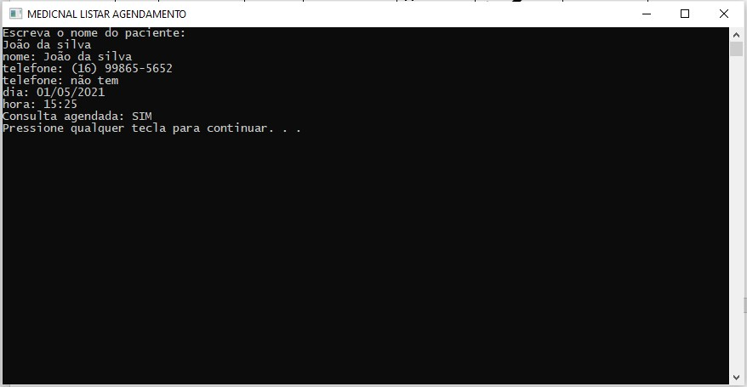
Fi
gura
9
. Listagem de agendamentos.

Cancelamento de consultas agendadas

Funcionalidade

O cancelamento de consultas é um método utilizado pelo usuário do programa para cancelar consultas cadastradas do método anterior, sua funcionalidade é entrar em um arquivo binário e alterar algumas informações.
No arquivo gravado no módulo anterior uma das informações gravadas no arquivo é
“CONSULTA AGENDADA: SIM” e o módulo de cancelamento entra nesse arquivo e muda a informação de “SIM” para “NÃO” assim cancelando a consulta do paciente selecionado.
Ao entrar no método de cancelamento, o usuário recebe um pedido para informar o nome do paciente que deseja cancelar a consulta, ao escrever o nome de uma paciente válido o programa vai até a pasta onde o paciente foi salvo e altera a informação que diz se a consulta está agendada ou não.

Organização do código

O programa foi escrito em C.

Entrada: nome do paciente;
Processamento: pergunta ao usuário qual o nome do paciente e busca o nome do paciente na pasta onde o arquivo foi salvo;
Verifica se o usuário deseja realmente cancelar a consulta.
Saída: se sim, altera a informação do arquivo de “SIM” para “NÃO”.

Tabela 10. Tabela de Variáveis 10.
Id | Variável | Tipo | Nome  variável | da | Requisito  Funcional | Requisito funcional | não | Descrição
1 | Opção | Int | Op |  |  | X |  | Guarda a informação digitada pelo usuário (1 ou 2).
2 | Nome | Char | Nome |  | X |  |  | Grava o nome do usuário na memória
4 | Linha | Char | Linha |  |  | X |  | Lê o arquivo binário linha por linha.
6 | Caminho | Char | Caminho |  |  | X |  | Grava a pasta onde os arquivos estão salvos.
7 | Fp | File | Fp |  |  | X |  | Cria o arquivo binário onde as informações serão salvas

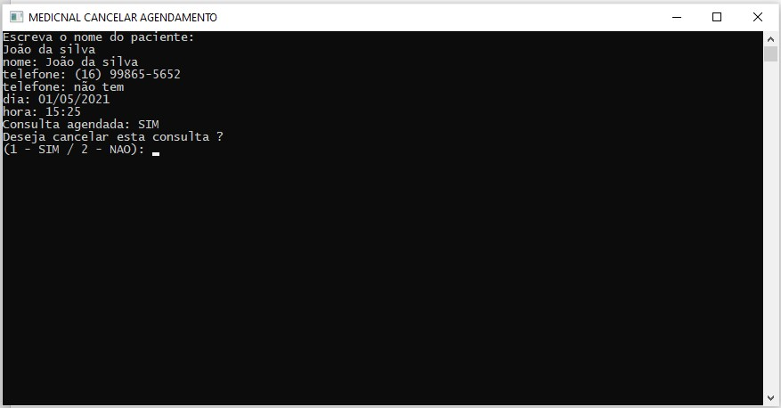
Figura
10
. Cancelar agendamento.

Módulos médicos

Menu:

O menu e a seção que é mostrada assim que o programa é iniciado, o menu contém as opções para cadastrar um novo médico, listar os médicos já cadastrados e a opção de voltar a página inicial, a variável opção “op” ela é utilizada para guardar os números.
Se o usuário digitar o número 1, ele redireciona para cadastrar um novo médico, se caso o usuário digitar o número 2, ele é redirecionado para a área de listagem de médicos, se ele digitar o número 3, ele é levado de volta a tela inicial, se caso digitar outros números aparece na tela que essa opção não é válida.

Organização do menu

O programa foi escrito em linguagem de programação C.

- – Variáveis;
- – Entrada;
- – Opções; 4 – Saída.

Tabela 11. Tabela de Variáveis 10.
ID | Variável | Tipo | Nome  Variável | Requisito  Funcional | Requisito  Não  Funcional | Descrição
1 | Opções | Char | Op |  | X | Guarda do  número 1 a 3

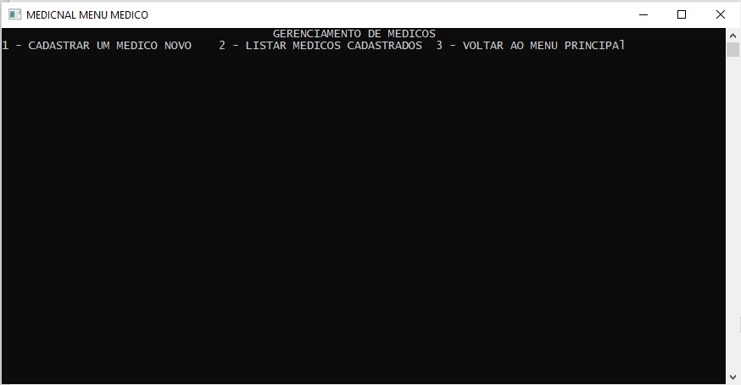
Figura
11
. Gerenciamento de Médicos.

Cadastro

Cadastro de médicos é uma seção onde faz o cadastro de médicos onde cadastramos os médicos das nossas clínicas, sendo assim, cada médico tem sua própria fixa.
Quando o programa é executado ele faz 4 perguntas básicas para cadastrar cada médico.
Entrada do programa pede para colocar o nome do médico que será cadastrado, e o nome do médico que será cadastrado também será o nome do arquivo.
No processamento do programa é feito 4 perguntas para o cadastro do médico, CRM, EPF, e-mail, número de telefone.

Organização do código

O programa foi escrito em linguagem de programação C.

- – Variáveis;
- – Entrada;
- – Nome do Médico;
- – CRM;
- – E-mail;
- – Número de telefone;
- – CPF;
- – Caminho;
- – Banco de Dados;
- – Nome do arquivo;
- – Opções; 12 – Saída.

Tabela 12. Tabela de Variáveis 12.
ID | Variável | Tipo | Nome  Variável | Requisito  Funcional | Requisito  Funcional | Não | Descrição
1 | Nome do  médico | Char | Nome | X |  |  | Guarda o nome do médico
2 | CRM do  médico | Char | Crm | X |  |  | Número da documentação do médicos
3 | E-mail | Char | e-mail | X |  |  | E-mail do médico
4 | Telefone | Int | Telefone | X |  |  | Telefone do médico
5 | CPF | Char | Cpf | X |  |  | Número do CPF do médico
6 | Caminho | Char | Caminho |  | X |  | Vai até a pasta do arquivo
7 | Arquivo | File | Arquivo |  | X |  | Cria um arquivo com o nome do médico
8 | Opções | Char | Op |  | X |  | Guarda do número 1 a 3

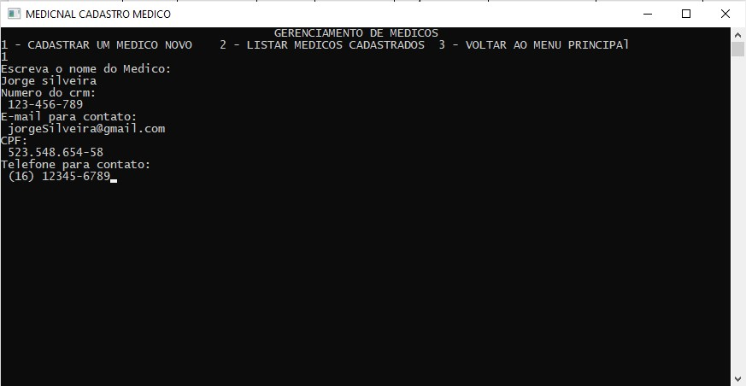
Figura
12
. Gerenciamento de médicos.

Listagem

A listagem de médicos cadastrados e a seção onde mostra todos os médicos cadastrados e as suas informações que foram citadas na área do cadastro de médico.

Organização do menu

- – Variáveis;
- – Entrada;
- – Nome;
- – Nome do arquivo;
- – Linha;
- – Caminho;
- – Arquivo;
- – Opções; 9 – Saída.

Tabela 13. Tabela de Variáveis 11.
ID | Variável | Tipo | Nome Variável | Requisito  Funcional | Requisito  Funcional | Não | Descrição
1 | Nome do  médico | Char | Nome | X |  |  | Guarda
2 | Nome do  arquivo | Char | nomeDoArquivo |  | X |  | Cria um arquivo com o nome do médico
3 | Linha | Char | Linha |  | X |  | Ler o arquivo linha por linha
4 | Caminho | Char | Caminho |  | X |  | Vai até a pasta do arquivo
5 | Arquivo | File | Arquivo |  | X |  | Cria um arquivo com o nome do médico
6 | Opções | Char | Op |  | X |  | Guarda do número 1 a 3

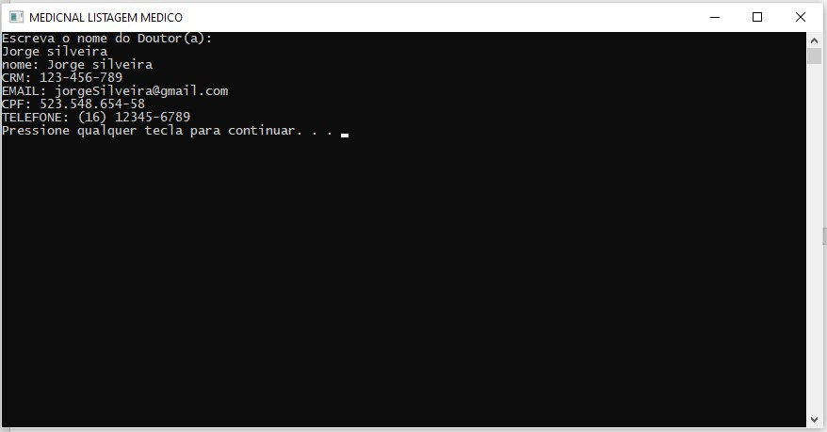
Figura
13
. Listagem de médicos.

Módulo Funcionários

Módulo cadastro de funcionários

Menu:

O menu é constituído por 3 opções, 1 incluir funcionário, 2 buscar funcionário e 3 sair.

Organização do código:

- – Variáveis;
- – Entrada;
- – Menu;
- – Incluir funcionário;
- – Listar funcionário;
- – Sair;
- – Banco de dados;
- – Saída;
- – Leitura de dados.

Tabela 14. Tabela de Variáveis 12.
ID | Variável | Tipo | Nome da  Variável | Requisito  Funcional | Requisito  Funcional | Não | Descrição
1 | Opção | INT | Opt |  | X |  | Utilizado para guardar informações que o usuário  digitou
2 | Aberto | INT | Aberto = 1 |  | X |  | Utilizado para deixar o programa aberto

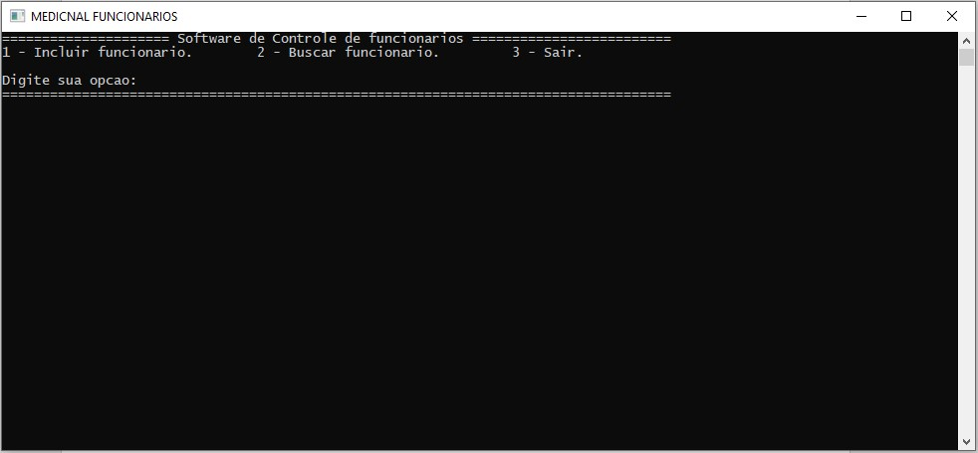
Figura
14
. Controle de funcionários.

Incluir funcionário

Após escolher essa opção no menu, o usuário deverá inserir o nome do novo funcionário em seguida deverá inserir o CPF do funcionário. Em seguida deverá colocar o cargo que o novo funcionário ocupara, devera também inserir informações de endereço: rua, número, cep, cidade e estado. E por fim o salário e status do novo funcionário.

Organização do código

- – Variáveis;
- – Entrada;
- – Nome;
- – CPF;
- – Cargo;
- – Telefone;
- – Salário;
- – Rua;
- – Cidade;
- – Estado;
- – CEP;
- – Status;
- – Número;
- – Saída;
- – Banco de dados;
- – Leitura de dados.

Tabela 15. Tabela de Variáveis 13.
ID | VARIAVEL | TIPO | NOME DA  VARIAVEL | REQUISITO  FUNCIONAL | REQUISITO  NÃO  FUNCIONAL | DESCRIÇÃO
1 | endereço | Struct | end |  | X | guarda o endereço em que o usuário cadastra o  funcionário
2 | Nome | Char | _info.nome | X |  | Guarda o nome do novo funcionário cadastrado
3 | CPF | Char | _info.CPF | X |  | Guarda o CPF do novo funcionário cadastrado
4 | Cargo | Char | _info.Cargo | X |  | Guarda o cargo em que o novo funcionário ocupará
5 | Telefone | Char | _info.telefone | X |  | Usado para guardar o telefone do novo funcionário cadastrado
6 | Salário | Char | _info.salario | X |  | Usado para guardar o salario do novo funcionário cadastrado
7 | Rua | Char | _info.end.rua | X |  | Usado para guardar a rua em que o novo funcionário foi  cadastrado
8 | Cidade | Char | _info.end.cidade | X |  | Utilizado para guardar a cidade em que novo funcionário foi  cadastrado
9 | Status | Char | _info.status | X |  | Utilizado para guardar o status em que terá o novo  funcionário
10 | CEP | Char | _info.end.CEP | X |  | Utilizado para guardar o CEP do novo funcionário
11 | Estado | Char | _info.end.estado | X |  | Utilizado para guardar o estado cadastrado para o novo funcionario
12 | Arquivo | File | *arquivo |  | X | Utilizado para criar um arquivo para guardar todas as informações
13 | Caminho | Char | Caminho  [TEMP] |  | X | Utilizada para direcionar o lugar em que o arquivo será guardado
14 | Info | struct | _info |  | X | Uma estrutura para receber e guardar as informações do  usuario

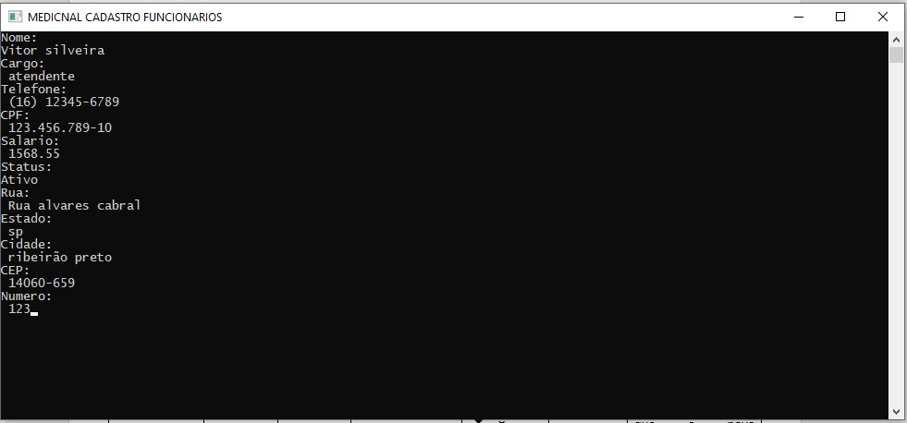
Figura
15
. Cadastro Funcioná
rios.

Listar funcionários

Após escolher essa opção no menu, o usuário deverá inserir o nome de um funcionário já cadastrado, caso não exista um funcionário cadastrado, será exibido a mensagem de “erro funcionário não encontrado”.

Organização do código:

- – Variáveis;
- – Entrada;
- – Nome do Funcionário; 4 – Saída.

Tabela 16. Tabela de Variáveis 16.
ID | VARIAVEL | TIPO | NOME DA  VARIAVEL | REQUISITO  FUNCIONAL | REQUISITO  NÃO  FUNCIONAL | DESCRÇÃO
1 | Nome | Char | Nome | X |  | Usado para usar o nome de um funcionário já  cadastrado
2 | Nome do  arquivo | Char | nomeDoArquivo |  | X | Usado para usufruir das informações já cadastradas
3 | Caminho | Char | Caminho |  | X | Utilizada para direcionar o lugar em que o arquivo será guardado
4 | Arquivo | File | *arquivo |  | X | Utilizado para criar um arquivo para guardar todas as informações
5 | Linha | Char | Linha |  | X | Usada para ler as linhas do arquivo já criado

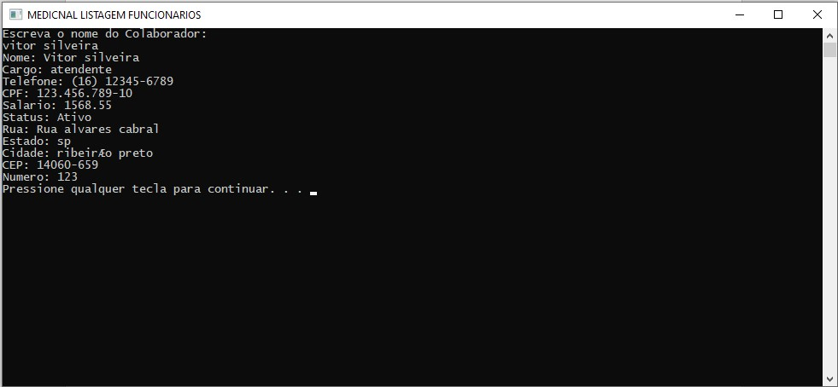

Figura
16
. Listar funcionários.

Módulo Feedbacks

Reclamações e Elogios

Reclamações e elogios – é uma seção no menu principal, onde recebemos feedback, com o objetivo de melhorar a qualidade dos serviços da clínica. Sendo assim, através de questionário, o usuário pode deixar sua opinião, como foi a qualidade do atendimento.
Programa que sai na tela pode ser dividido em 6 partes: entrada, saída e questionário que contém 4 perguntas. A entrada do programa é formada por cumprimento. Ela avalia experiência do cliente e escreve um comentário.
Questionário tem 4 perguntas: A entrada do programa é formada por cumprimento. Ela avalia experiência do cliente e escreve um comentário.
Questionário tem 4 perguntas: nome do usuário, departamento em qual foi atendido, nota, comentário.
Na primeira etapa do questionário, o programa pergunta se o cliente deseja se apresentar.
Se cliente entra com a letra “s” minúscula ou maiúscula ele pode informar seu nome completo com “espaços” dentro. Se o cliente escolhe qualquer outro caractere ele será anônimo.
Na segunda etapa usuário informa um número em qual departamento o cliente foi atendido. Tem 15 departamentos, sendo assim eco-lha varia entre 1 e 15. Se for valor maior que 15 ou menor que 1, programa mostra mensagem com erro e pede informar número de novo.
Depois da segunda etapa, entramos na terceira que é nota. O usuário tem possibilidade avaliar a unidade com a escala de nota 1 até nota 5, onde nota 1 é mínimo e nota 5 é máximo. Se for valor maior que 5 ou menor que 1, programa mostra mensagem com erro e pode informar número de novo.
Quarta etapa é comentário. Independente da nota que o cliente deu pedimos um breve comentário sobre sua experiência. Cliente pode escrever texto até 100 com espaço entre eles.
Os dados são guardados em um file em formato “txt”. Na saída programa agradeça o cliente e mostra todos os campos, preenchidos pelo usuário, com informação.

Organização Visual do Código

Programa foi escrito em linguagem de programação C. Código contém 8 partes:

1 – Variáveis;
2- Entrada;
- – Nome;
- – Departamento;
- – Avaliação;
- – Comentário; 7 – Banco de dados; 8 – Saída.

Antes e depois da toda parte do código tem os comentários que descrevem certa parte do código. Entre partes tem um “ENTER” para os separar entre si.
Os nomes são significativos em relação ao que eles representam.

Tabela 17. Tabela de Variáveis 17.
ID | VARIÁVEL | TIPO | NOME  VARIÁVEL | REQUISITO  FUNCIONAL | REQUISITO  NÃO  FUNCIONAL | DESCRIÇÃO
1 | Nome  Cliente | char | username | x |  | guarda nome de usuário que avalia serviço
2 | No de  departamento da clinica | int | departmentNo | x |  | No de departamento onde o cliente foi atendido
3 | Nota de avaliação do  cliente | int | evaluationNote | x |  | Nota de avaliação que cliente deu para departamento onde ele foi atendido. Avaliação começa de nota 1 até 5, onde 1 - min, 5 - máx.
4 | Comentário do cliente | cha; | comment | x |  | Cliente que foi atendido deixa seu comentário o que ele gostou da sua experiência ou do que não gostou
5 | Nome de  departamento | char | departmentName | x |  | No final de questionário aparece número e nome de departamento onde  cliente foi atendido
6 | “Sim” | char | Yes | x |  | a escolha do cliente se ele quer informar o seu nome ou não.
7 | Arquivo | FILE | *feedback |  | x | cria caminho onde os dados são guardados

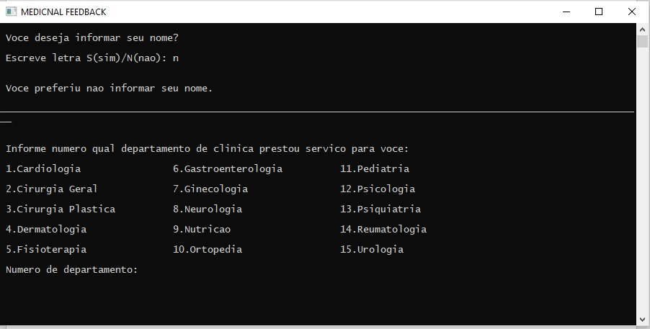
Figura
17
. Feedback.

Regras de negócio

LOGAR NO SISTEMA.

RN [1.1]. Acesso ao sistema.

Para utilizar os módulos do sistema, o usuário precisa efetuar um login.

RN [1.2]. Preenchimento obrigatório.

Deverá obrigatoriamente preencher os campos usuário, senha e escolher a unidade.

RN [1.3]. Validação.

Os dados informados nos campos usuário e senha deverão ser validados junto ao cadastro de usuários no banco de dados.

RN [1.4]. Dados errados.

Se os dados informados não forem corretos o programa se reinicia.

MENU INICIAL

RN [2.1]. Escolha de opção

Para escolher uma opção de menu é preciso escrever número de opção e apertar “ENTER”.

AGENDAMENTOS

RN [3.1.]. Escolha de opção

Para escolher a opção Agendamentos é preciso escrever número 1 no menu inicial e apertar
“ENTER”.

RN [3.2]. Agendar consulta

Para agendar uma consulta, é preciso escrever número 1 e apertar “ENTER”, pôr dados exigidos e apertar “ENTER”.

RN [3.3.1]. Buscar consulta

Para buscar a consulta é preciso escrever número 2 e apertar “ENTER”, pôr dados exigidos e apertar “ENTER”.

RN [3.3.2.]. Consulta não encontrada

Se consulta não for encontrada, o programa sinalizar e pedi apertar “ENTER” para continuar.

RN [3.4.1.]. Cancelar consulta

Para cancelar a consulta é preciso escrever número 3 e apertar “ENTER’, pôr dados exigidos e apertar “ENTER”. Em caso se quiser cancelar consulta apertar 1, senão apertar 2.

RN [3.4.2]. Cancelar consulta

Se consulta não for encontrada, o programa sinaliza e pedi apertar “ENTER” para continuar.

RN [3.5]. Voltar ao menu principal

Para voltar no menu principal, é preciso escrever número 4 e apertar “ENTER”.

PACIENTES

RN [4.1]. Escolha de opção

Para escolher a opção pacientes é preciso escrever número 2 no menu inicial e apertar
“ENTER”.

RN [4.2]. Cadastrar paciente

Para cadastrar o paciente é preciso escrever número 1 e apertar “ENTER”, pôr dados exigidos e apertar “ENTER”.

RN [4.3.2]. Paciente não encontrado

Se paciente não for encontrada, o programa sinaliza e pedi apertar “ENTER” para continuar.

RN [4.3]. Voltar ao menu principal

Para voltar ao menu principal, escrever número 3 e apertar “ENTER”.

FEEDBACK PACIENTES

RN [5.1]. Escolha de opção

Para escolher a opção Feedback pacientes é preciso escrever número 3 no menu inicial e apertar
“ENTER”.

RN [5.2]. Deixar feedback

Para deixar o seu feedback é preciso pôr dados exigidos e apertar “ENTER”.

RN [5.2]. Dados errados

Se alguns dados não forem corretos, o programa sinaliza e pedi redigitar os campos com erro para continuar.

MÉDICOS

RN [6.1]. Escolha de opção

Para escolher a opção Médicos é preciso escrever número 4 no menu inicial e apertar “ENTER”.
RN [6.2]. Cadastrar médico

Para cadastrar o médico é preciso escrever número 1 e apertar “ENTER”, pôr dados exigidos e apertar “ENTER”.

RN [6.3.2]. Médico não encontrado

Se o médico não for encontrado, o programa sinaliza e pedi apertar “ENTER” para continuar.

RN [6.3]. Voltar ao menu principal

Para voltar ao menu principal é preciso escrever número 3 e apertar “ENTER”.

FUNCIONÁRIOS

RN [7.1]. Escolha de opção

Para escolher a opção Funcionários é preciso escrever número 5 no menu inicial e apertar
“ENTER”.

RN [7.2]. Incluir funcionário

Para incluir o funcionário é preciso escrever número 1 e apertar “ENTER”, pôr dados exigidos e apertar “ENTER”.

RN [7.3.1]. Buscar funcionário

Para buscar o funcionário é preciso escrever número 2 e apertar “ENTER”.

RN [7.3.2] Funcionário não encontrado

Se o funcionário não for encontrado, o programa sinaliza e pedi apertar “ENTER” para continuar.

RN [7.3]. Voltar ao menu principal

Para voltar ao menu principal é preciso escrever número 3 e apertar “ENTER”.

CADASTRAR NOVO USUÁRIO

RN [8.1]. Escolha de opção

Para escolher a opção Cadastrar Novo Usuário é preciso escrever número 6 no menu inicial e apertar “ENTER”.

RN [8.2]. Escolha de opção

Para cadastrar Novo Usuário é preciso pôr dados exigidos e apertar “ENTER”.

FATURAMENTO

RN [9.1]. Escolha de opção

Para escolher a opção Faturamento é preciso escrever número 7 no menu inicial e apertar
“ENTER”.

RN [9.2.1]. Escolha a forma de pagamento Débito

Para escolher a forma de pagamento Débito deverá apertar 1.

RN [9.2.3.]. Escolha a forma de pagamento á Vista

Para escolher a forma de pagamento à Vista deverá apertar 3

RN [9.3]. Valor cobrado

Depois da escolha da forma de pagamento, é preciso escrever o valor cobrado apertar “ENTER”.
RN [9.4]. Voltar ao menu principal

Para voltar ao menu principal é preciso escrever número 4 e apertar “ENTER”.

RELATÓRIOS

RN [10.1]. Escolha de opção

Para escolher a opção Relatórios é preciso escrever número 8 no menu inicial e apertar
“ENTER”.

RN [10.2.1]. Pacientes por unidade de rede

Para escolher o relatório Pacientes por unidade de rede é preciso escrever número 1 e apertar
“ENTER”.

RN [10.2.2]. Pacientes por unidade de rede – RELATÓRIO

Para ver quantos Pacientes unidade de rede tem é preciso escrever número de unidade e apertar
“ENTER”.

RN [10.3.1]. Médicos por unidade de rede

Para escolher o relatório Médicos por unidade de rede é preciso escrever número 2 e apertar
“ENTER”.

RN [10.3.2]. Médicos por unidade de rede – RELATÓRIO

Para ver quantos Mèdicos unidade de rede tem é preciso escrever número de unidade e apertar
“ENTER”.

RN [10.4.1]. Funcionários por unidade de rede

Para escolher o relatório Funcionários por unidade de rede é preciso escrever número 3 e apertar
“ENTER”.

RN [10.4.2]. Funcionários por unidade de rede – RELATORIO

Para ver quantos Funcionários unidade de rede tem é preciso escrever número de unidade e apertar “ENTER”.

RN [10.5.1]. Usuários por unidade de rede

Para escolher o relatório Funcionários por unidade de rede é preciso escrever número 4 e apertar
“ENTER”.

RN [10.5.2]. Usuários por unidade de rede – RELATORIO

Para ver quantos Usuários unidade de rede tem é preciso escrever número de unidade e apertar
“ENTER”.

RN [10.6.1]. Unidade da rede que mais atende

Para escolher o relatório Unidade da rede que mais atende é preciso escrever número 5 e apertar
“ENTER”.

RN [10.7.1]. Faturamento mensal por unidade

Para escolher o relatório Faturamento mensal por unidade é preciso escrever número 4 e apertar
“ENTER”.

RN [10.7.2]. Faturamento mensal por unidade – dia e mês atual
Para ver o Faturamento mensal por unidade de dia e mês atual, deverá escrever número 0 e apertar “ENTER”.

RN [10.7.3]. Faturamento mensal por unidade – dia e mês escolhido.

Para ver o Faturamento mensal por unidade de dia e mês escolhido deverá digitar número de dia e mês, e apertar “ENTER”.

11. SAIR

RN [11.1]. Fechar o programa

Para sair de programa preciso escrever número 9 no menu inicial e apertar “ENTER”.

Para escolher o relatório Funcionários por unidade de rede é preciso escrever número 3 e apertar
“ENTER”.

CONSIDERAÇÕES FINAIS

A necessidade de melhoria do software da MediCnal foi essencial para o avanço da clínica, tendo em base que, se continuasse sem a estrutura, a mesma levaria a falência. No começo, a MediCnal sofreu bastante por não ter uma infraestrutura tecnológica adequada para a empresa.
A nova implantação do software, além da melhoria para os funcionários, foi de extremo avanço para sua clientela que teve um aumento perante a agilidade que o software propôs.
Diante desse novo cenário, a MediCnal teve que contratar novos funcionários, comprar equipamentos e expandir a clínica em novos lugares para melhor atendimento. É importante ressaltar que com o crescimento da clínica, o software tem que ter manutenções e atualizações para que possam continuar focada em atender inúmeros novos pacientes.

REFERÊNCIAS

ARTIA. 5 passos a seguir para fazer um cronograma de projeto completo, 2020. Disponível em:
<https://www.google.pl/amp/s/artia.com/blog/5-passos-para-fazer-um-cronograma-de-projeto-ideal/amp//>. Acesso em: 01 abr. 2021.

GLOSSÁRIO

Responsivo: que envolve ou contém resposta. O design responsivo da web é uma abordagem ao design da web que faz com que as páginas da web sejam bem renderizadas em uma variedade de dispositivos e tamanhos de janelas ou telas.

Linguagem C#: é uma linguagem de programação, multiparadigma, de tipagem forte, desenvolvida pela Microsoft como parte da plataforma .NET. A sua sintaxe orientada a objetos foi baseada no C++ mas inclui muitas influências de outras linguagens de programação, como Object Pascal e, principalmente, Java.

Postgresql: PostgreSQL é um sistema gerenciador de banco de dados objeto relacional, desenvolvido como projeto de código aberto.

login: Em termos informáticos, login ou logon ou signin, é o processo para acessar um sistema informático restrito feita através da autenticação ou identificação do utilizador, usando credenciais previamente cadastradas no sistema por esse utilizador.

Arquivo binário: todo arquivo de computador que não está em formato de texto.

Pasta: estrutura utilizada para organizar arquivos em um computador ou um arquivo que contém referências a outros arquivos.

Menu: é um programa a ser apresentado no ecrã, onde cada ou opção, chama outro programa.

Módulos: é um artefato de programação que pode ser desenvolvido e compilado separadamente de outras partes do programa. São arquivos com código que permitem aumentar as capacidades das linguagens de programação.

Código-fonte: são as linhas de programação que formam um software em sua forma original.

Requisito funcional: define uma função de um sistema de software ou seu componente.

Requisitos não funcionais: são os requisitos relacionados ao uso da aplicação em termos de desempenho, usabilidade, confiabilidade, segurança, disponibilidade, manutenção e tecnologias envolvidas.

Processamento: é onde os dados de entrada serão processados para gerar um determinado resultado.

CRM:é a sigla usada para Customer Relationship Management e se refere ao conjunto de práticas, estratégias de negócio e tecnologias focadas no relacionamento com o cliente.

Bancos de dados: coleções de dados interligados entre si e organizados para fornecer informações.

Struct: Uma struct é uma variável especial que contém diversas outras variáveis normalmente de tipos diferentes. As variáveis internas contidas pela struct são denominadas membros da struct.

Char: armazena caracteres.

File: é um programa de computador padrão do sistema operacional Unix para determinar o tipo de dados contido em um arquivo (ou o tipo de arquivo).

Txt: é uma extensão de arquivo para arquivos de texto que não contém formatação.

Int: armazena valores numéricos inteiros.

Float: armazena números com ponto flutuante (reais) com precisão simples.

Traduções:

Username: nome do usuário.

Department: departamento.

Evaluation note: nota de avaliação.

Comment: comentário.

Department name: nome do departamento.

Feedback: comentários.

Yes: sim.

